令和５年度 医療的ケアを必要とする方に
関する調査(事業所向けアンケート)

令和 6 年 1 月
柏市 福祉部 障害福祉課

令和５年度
医療的ケアが必要な方に関する市内事業所へのアンケート調査

Ⅰ 調査の概要
１ 調査の目的
令和３年９月，医療的ケア児及びその家族に対する支援に関する法律が施行された。これにより，国や地方公共団体などの医療的ケア児への支援が「努力義務」から「責務」となり，さらなる支援体制の拡充などが求められている。
今後の支援の検討や取組の評価を進めていくため，年齢制限のない実数把握とニーズ調査，加えて市内障害福祉サービス事業所への医療的ケア受入れ状況の調査を目的としている。

２ 医療的ケアの定義
医療的ケアとは、日常必要とされる呼吸・栄養摂取・排泄などに関わる医療的な生活援助行為のことを指す。
※掲載している医療的ケアは、厚生労働省「医療的ケア及び医療的ケアスコアについて」に示されているもの。（Ｐ２１参照）

３ 調査対象
柏市内で障害福祉サービスを提供する全事業所
３０４事業所(令和５年５月１７日時点)

４ 調査期間
令和5(2023)年5月17日(金)～6月30日(日)

５ 調査方法
(1) 配付：メール
(2) 回収：添付のURLまたはQRコードからアンケートに回答

６ 回収結果
配布数 | 回収数 | 有効回収率
３０４通 | １１０通 | ３６．２%
(注1)有効回収率は少数点第2位で四捨五入している。

７ 調査項目
調査項目 | 内容
回答事業所名  (問1) | 回答事業所の確認
医療的ケアのイメージについて  (問2～問３） | 医療的ケアの認知度について確認する
事業所で実施しているサービスについて  (問４～問５) | 事業所の受け入れ体制について確認する
医療的ケアのための事業所の  取り組みについて  (問６～問９) | 今後，事業所が医療的ケアが必要な方を受け入れるために，必要な取り組みについて確認する
緊急時の対応について  (問10～問12) | 緊急時の対応や課題について確認する
災害時の対応について  (問13～問16） | 災害時の対応や課題，備蓄物の備えについて確認する

８ 本アンケートの注意事項
本アンケートは市内事業所の受け入れ状況を把握をするための
ものであり，事業所側からの個別支援を保証するものではない。

Ⅱ 調査結果
問１ 事業所名
(注)回答は非公表とする。

問２ 医療的ケアが必要な方やその支援について知っていますか。

n=110

問３ 医療的ケアが必要な方の状態像のイメージをお答えください。
－寝返り－

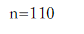

－座った状態の維持－

－移動－

－コミュニケーション－

問４ 事業所で実施しているサービスを全て選択してください。

－医療的ケアが必要な方の送迎サービスを行っていますか－

－送迎中に医療的ケアを行っていますか－

n=７

問４－１ 送迎中にどのような医療的ケアを行っていますか。
(複数選択：該当するものすべて)

問４－２ 送迎中の医療的ケアは主にどなたが行っていますか。

n=４

問４－３ 送迎中に医療的ケアを行っていない理由をお答えください。

n=３

問５ 医療的ケアが必要とする方を受け入れ可能なサービスを全て選択してください。

問５－１ 受け入れている医療的ケアの種類をお答えください。
(複数選択：該当するものすべて)

問５－２ アンケート回答時点の各サービスの受入れ人数，空き人数，該当職員の配置状況を入力してください。

※各サービスについて回答がなかった事業所もあるため，下表の受け入れ人数及び空き人数は，市内事業所における枠の総数とは必ずしも一致しない。
※医ケア児等コーディネーター研修修了者は，該当なしのため省略する。

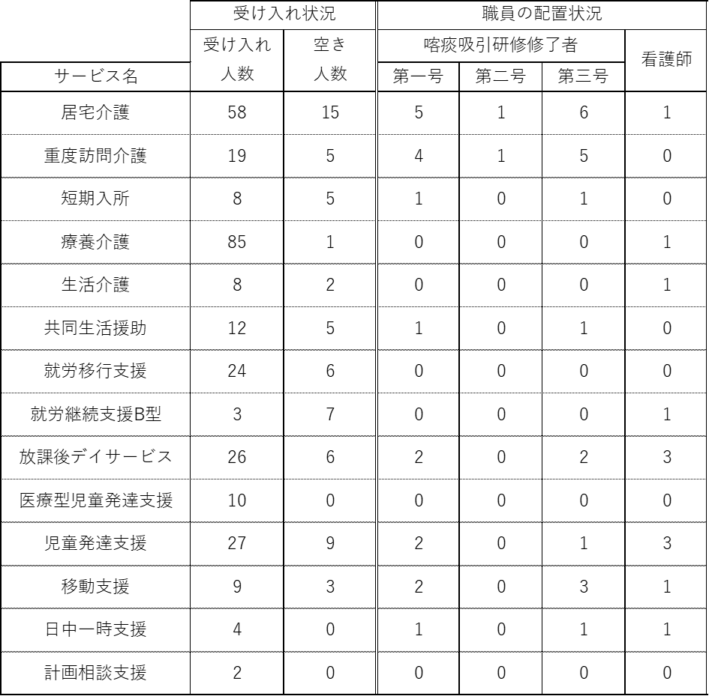

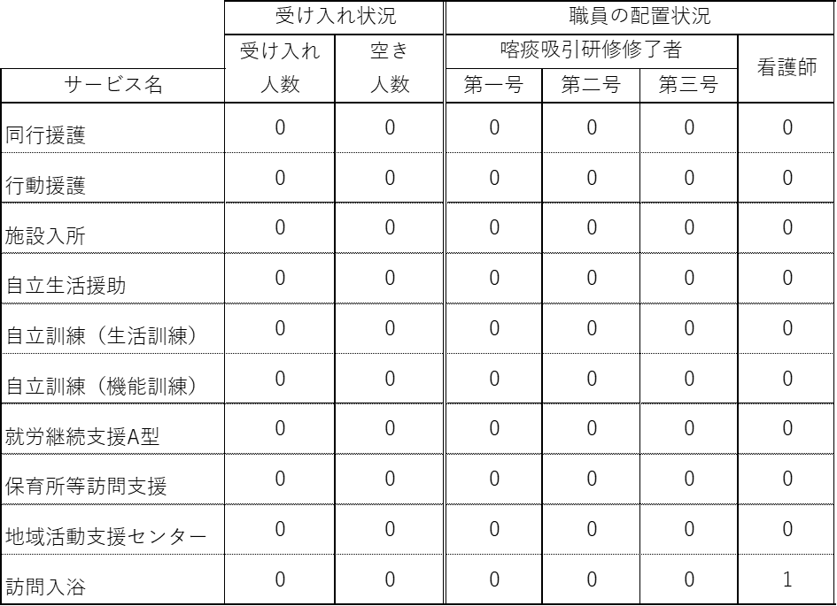

問６ 喀痰吸引研修に参加させる際の負担はありますか。
(複数選択：該当するものすべて)

問７ 医療的ケアに対応できる職員を確保するために，どのような取組が必要ですか。(複数選択：該当するものすべて)

問８ 現在通所している方が医療的ケアが必要になった場合，どうしますか。(複数選択：該当するものすべて)

問９ 医療的ケアを必要とする方を受け入れていない理由は何ですか。(複数選択：該当するものすべて)
問１０ 現在受け入れをしている医療的ケアが必要な方について，個々に応じた急変時のマニュアルを作成していますか。

問１０－１ どなたが作成したマニュアルですか。
(複数選択：該当するものすべて)

問１０－２ 作成したマニュアルを誰と共有していますか。
(複数選択：該当するものすべて)
問１０－３ 作成をしていない理由は何ですか。

n=18

問１１ 平常時や急変時を含め，対象者の支援について相談できる
相手はいますか。（問１０で回答があった事業所のみ回答権あり）

n=35

－誰と相談していますか。－
(複数選択：該当するものすべて)

n=30

問１２ 急変時に提携している医療機関はありますか。
（問１０で回答があった事業所のみ回答権あり）

n=35

問１３ 医療的ケアが必要な方の災害時の対応についてマニュアルは作成していますか。

－誰と相談して作成しましたか。－
(複数選択：該当するものすべて)
n=11

－作成をしていない理由は何ですか。－

n=24

問１４ 災害時(地震･風水害･停電)に備え準備している物品はありますか。

備品と備蓄日数について，該当するものを選択してください。
－医療物品－

n=17

－蓄電池－

n=17

－発電機－

n=17

―外部バッテリー－

n=17

－蘇生バック－

n=17

－手動または足踏み式吸引器－

n=17

－その他－

n=17

－準備をしていない理由は何ですかー

n=17

問１５ 災害時(地震，風水害，停電)の連絡先や対応を誰と相談していますか。(複数選択：該当するものすべて)

n=35

問１６ 災害時に備えて日常的に気を付けていることはありますか。
(複数選択：該当するものすべて)

n=35

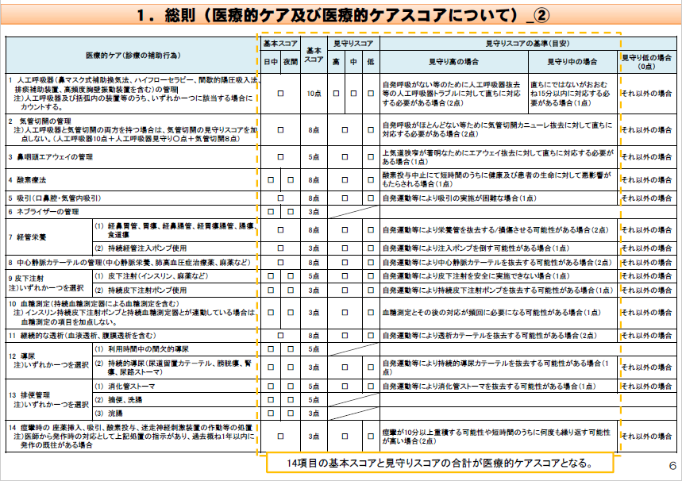
参考資料
厚生労働省「医療的ケア及び医療的ケアスコアについて」

